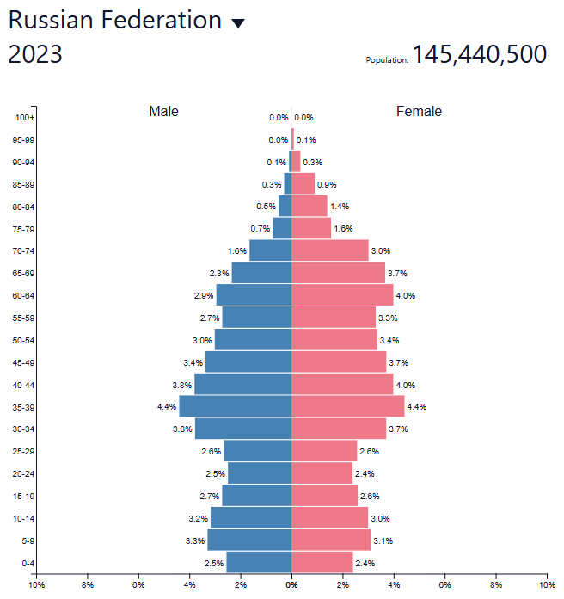

<https://www.populationpyramid.net/russian-federation/2023/>

**2. Показатель разбиения демографической пирамиды**

Демографическая пирамида разбивается по двум основным показателям:

Пол — мужчины (слева) и женщины (справа).

Возрастные группы — обычно с шагом в 5 лет: 0–4, 5–9, 10–14, ..., 85+.

Показатель разбиения:

Пол × Возрастная группа (с шагом 5 лет)

**3. Цель составления демографической пирамиды**

Основные цели:

Визуализация возрастно-половой структуры населения.

Анализ тенденций рождаемости, смертности, старения.

Прогнозирование нагрузки на пенсионную систему, здравоохранение, рынок труда.

Планирование государственной политики в сферах образования, здравоохранения, соцобеспечения.

Сравнение с другими странами и историческими периодами.

**4. Вид декомпозиции демографической пирамиды**

Демографическая пирамида использует иерархическую декомпозицию по признакам (атрибутам) — декомпозиция по критериям пола и возраста.

Это статическая, атрибутивная, двухуровневая декомпозиция.

**5. Уровни декомпозиции и критерии разбиения**

Количество уровней декомпозиции: 2

Уровень 1: Пол

Критерий разбиения: Биологический/социальный пол.

Значения: Мужчины, Женщины.

Примечание: Пирамида симметрична относительно центральной оси — слева мужчины, справа женщины.

Уровень 2: Возрастная группа

Критерий разбиения: Возрастной интервал (обычно 5 лет).

Значения: 0–4, 5–9, 10–14, ..., 85+.

Примечание: Каждая возрастная группа отображается в виде горизонтального столбца. Длина пропорциональна численности населения в этой группе.

**6. Порядок построения демографической пирамиды**

Сбор данных — перепись населения, статистика рождаемости/смертности, миграции.

Группировка по возрасту — разбивка населения на интервалы (обычно 5 лет).

Разделение по полу — для каждой возрастной группы выделяются мужчины и женщины.

Построение графика:

По вертикальной оси — возрастные группы (снизу вверх: от младших к старшим).

По горизонтальной оси — количество или процент населения.

Слева — мужчины (отрицательные значения или зеркальное отображение).

Справа — женщины (положительные значения).

Анализ формы — определение типа пирамиды (расширяющаяся, сужающаяся, урна и т.д.).

Интерпретация — выводы о демографических трендах, прогнозах, политике.